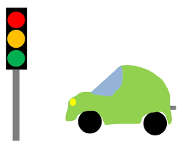
O smutném semaforu

Na jedné staré radnici rozhodli se vystavět silnici. Velká auta přijela a silnici stavěla. Vylili asfalt, nakreslili čáry, zahájit provoz a už se hnali. Jak tak všichni chvátali, málo pozor dávali. Na křižovatce, tam má být řád, barevný semafor měl by stát. Semafor tam sice dali, ale špatně seřídili. Zeleně zářil, když auta měla stát. Červenou svítil, když měla jet. Zavládl zmatek, auta tam jezdila vpřed a zas zpět. Semafor byl z toho vážně moc smutný. Auta se zlobila, radní se divili, každý chtěl nápravu, pořádek nutný. Jedni chtěli přivést značky, druzí volat četníky. Semafor jen smutně mlčí, občas tiše naříká. A pak na to někdo přišel a ukončil rozbroje – stačí přece, aby přišel pan doktor přes přístroje! Elektrikář světla zkouší, drátky hladí, upravuje. Za chvíli je stroj zas chlapík, správné barvy ukazuje. Na křižovatce zavládl klid, vše už bylo, jak má být.

Z knížky „Jaro, léto, podzim, zima,
ve školce je pořád prima“

- Na co při stavbě silnice zapomněli?
- Co se stalo?
- Jak má semafor správně ukazovat?
- Co znamená, když ukáže zelenou/červenou?
- Kdo ještě může řídit dopravu kromě semaforu?
- Přecházíte vždy na zeleného panáčka?
- Můžeš přecházet na červeného panáčka?

